**Министерство науки и высшего образования Российской Федерации Федеральное государственное бюджетное образовательное учреждение высшего образования**

**«Московский государственный технический университет имени Н.Э. Баумана**

**(национальный исследовательский университет)» (МГТУ им. Н.Э. Баумана)**

ФАКУЛЬТЕТ ИНФОРМАТИКА И СИСТЕМЫ УПРАВЛЕНИЯ

КАФЕДРА КОМПЬЮТЕРНЫЕ СИСТЕМЫ И СЕТИ (ИУ6)

НАПРАВЛЕНИЕ ПОДГОТОВКИ **09.03.01 Информатика и вычислительная техника**

**О т ч е т**

**по лабораторной работе № 2**

**Название: Изучение принципов работы микропроцессорного ядра RISCV**

**Дисциплина: Архитектура электронно-вычислительных систем**

**Вариант: 19**

Студент гр. ИУ7-55Б О.Н.Талышева

(Подпись, дата) (И.О. Фамилия)

Преподаватель А.Ю. Попов

(Подпись, дата) (И.О. Фамилия)

Оглавление

Цель работы 3

1. Основные теоретические сведения: Архитектура набора команд RV32I 4

1.1. Регистровая модель 4

1.2. Модель памяти 4

1.3. Система команд 5

1.4. Пример программы 5

2. Выполнение заданий 9

2.1. Задание №1 9

2.1.1. Подготовительные операции 9

2.1.2. Условие выполнения задания 9

2.1.3. Результат выполнения задания 10

2.2. Задание №2 13

2.2.1. Условие выполнения задания 13

2.2.2. Результат выполнения задания 13

2.3. Задание №3 14

2.3.1. Условие выполнения задания 14

2.3.2. Результат выполнения задания 14

2.4. Задание №4 15

2.4.1. Условие выполнения задания 15

2.4.2. Результат выполнения задания 15

2.5. Задание №5 15

2.5.1. Условие выполнения задания 15

2.5.2. Результат выполнения задания 16

Заключение 23

# Цель работы

Основной целью работы является ознакомление с принципами функционирования, построения и особенностями архитектуры суперскалярных конвейерных микропроцессоров. Дополнительной целью работы является знакомство с принципами проектирования и верификации сложных цифровых устройств с использованием языка описания аппаратуры SystemVerilog и ПЛИС.

# Основные теоретические сведения: Архитектура набора команд RV32I

RISC-V является открытым современным набором команд, который может использоваться для построения как микроконтроллеров, так и высокопроизводительных микропроцессоров. В связи с такой широкой областью применения в систему команд введена вариативность. Таким образом, термин RISC-V фактически является названием для семейства различных систем команд, которые строятся вокруг базового набора команд, путем внесения в него различных расширений.

В данной работе исследуется набор команд RV32I, который включает в себя основные команды 32-битной целочисленной арифметики кроме умножения и деления. В рамках данного набора команд мы не будем рассматривать системные команды, связанные с таймерами, системными регистрами, управлением привилегиями, прерываниями и исключениями.

В настоящем разделе описывается архитектура набора команд, то есть архитектура абстрактной вычислительной машины с точки зрения набора команд без связи с конкретной аппаратной реализацией.

## Регистровая модель

Набор команд RV32I предполагает использование 32 регистров общего назначения x0-x31 размером в 32 бита каждый и регистр pc, хранящего адрес следующей команды. Все регистры общего назначения равноправны, в любой команде могут использоваться любые из регистров. Регистр pc не может использоваться в командах.

|  |  |
| --- | --- |
|  | Регистр x0 всегда содержит значение 0. Запись в него не производит никакого эффекта. |
|  | Существует соглашение, предполагающее использование некоторых регистров для определенных целей (например, для передачи аргументов при вызове функций или для возврата результата), однако, данное соглашение никак не связано с архитектурой и потому не будет приниматься нами во внимание. | |

## Модель памяти

Архитектура RV32I предполагает плоское линейное 32-х битное адресное пространство. Минимальной адресуемой единицей информации является 1 байт. Используется порядок байтов от младшего к старшему (Little Endian), то есть, младший байт 32-х битного слова находится по младшему адресу (по смещению 0). Отсутствует разделение на адресные пространства команд, данных и ввода-вывода. Распределение областей памяти между различными устройствами (ОЗУ, ПЗУ, устройства ввода-вывода) определяется реализацией.

## Система команд

Большая часть команд RV32I является трехадресными, выполняющими операции над двумя заданными явно операндами, и сохраняющими результат в регистре. Операндами могут являться регистры или константы, явно заданные в коде команды. Операнды всех команд (кроме команды auipc) задаются явно. В том случае, если операндами являются регистры, мы будем их называть исходными регистрами (rs, source register), регистр, в который сохраняется результат — целевым регистром (rd, destination register).

|  |  |
| --- | --- |
|  | В отличие от большинства других архитектур в RISC-V не используется понятие флага, вместо них используются команды условного перехода с использованием сравнения регистров. |

Архитектура RV32I, как и большая часть RISC-архитектур, предполагает разделение команд на команды доступа к памяти (чтение данных из памяти в регистр или запись данных из регистра в память) и команды обработки данных в регистрах.

## Пример программы

Рассмотрим пример небольшой программы для RV32I, которым мы будем пользоваться далее для исследования процесса выполнения команд.

Данная программа выполняет суммирование значений элементов масcива слов и увеличивает это значение на 1.

.section .text (1)

.globl _start; (2)

len = 8 #Размер массива (3)

enroll = 4 #Количество обрабатываемых элементов за одну итерацию

elem_sz = 4 #Размер одного элемента массива

_start: (4)

addi x20, x0, len/enroll (5)

la x1, _x (6)

loop:

lw x2, 0(x1) (7)

**add** x31, x31, x2 (8)

lw x2, 4(x1)

**add** x31, x31, x2

lw x2, 8(x1)

**add** x31, x31, x2

lw x2, 12(x1)

**add** x31, x31, x2

addi x1, x1, elem_sz*enroll (9)

addi x20, x20, -1 (10)

bne x20, x0, **loop** (11)

addi x31, x31, 1

forever: j forever (12)

.section .data (13)

_x: .4byte 0x1 (14)

.4byte 0x2

.4byte 0x3

.4byte 0x4

.4byte 0x5

.4byte 0x6

.4byte 0x7

.4byte 0x8

|  |  |
| --- | --- |
| **1** | 1 — Объявление секции .text, содержащей исполняемый код. |
| **2** | 2 — Объявление символа _start, имеющего глобальную видимость. Символ _start это специальный символ, обозначающий точку входа в программу. |
| **3** | 3 — Объявление констант. |
| **4** | 4 — Метка. |
| **5** | 5 — Арифметические выражения над константами могут использоваться в командах на месте непосредственного операнда. |
| **6** | 6 — Загрузка в x1 адреса символа _x (то есть, начала массива). |
| **7** | 7 — Загрузка в x2 числа по адресу, содержащемуся в x1 по смещению 0. |
| **8** | 8 — Добавление к x31 (который хранит результат) значения x2. |
| **9** | 9 — Смещение указателя x1. |
| **1** | 10 — Уменьшение счетчика цикла. |
| **1** | 11 — Условный переход на метку loop. |
| **1** | 12 — Бесконечный цикл. |
| **1** | 13 — Объявление секции данных. |
| **1** | 14 — Начало описания массива. |

Можно сказать, что данная программа эквивалентна следующему псевдокоду на языке C.

#define len 8

#define enroll 4

#define elem_sz 4

**int** _x[]={1,2,3,4,5,6,7,8};

**void** _start() {

**int** x20 = len/enroll;

**int** *x1 = _x;

**do** {

**int** x2 = x1[0];

x31 += x2;

x2 = x1[1];

x31 += x2;

x2 = x1[2];

x31 += x2;

x2 = x1[3];

x31 += x2;

x1 += enroll;

x20--;

} **while**(x20 != 0);

x31++;

**while**(1){}

}

Если выполнить компиляцию и дизассемблирование данной программы, то получится следующий результат.

|  |  |
| --- | --- |
|  | Заметим, что адреса и коды команд приведены в шестнадцатеричной системе счисления. |

80000000 <_start>:

80000000: 00200a13 addi x20,x0,2

80000004: 00000097 auipc x1,0x0 (1)

80000008: 03c08093 addi x1,x1,60 # 80000040 <_x>

8000000c <**loop**>:

8000000c: 0000a103 lw x2,0(x1)

80000010: 002f8fb3 **add** x31,x31,x2

80000014: 0040a103 lw x2,4(x1)

80000018: 002f8fb3 **add** x31,x31,x2

8000001c: 0080a103 lw x2,8(x1)

80000020: 002f8fb3 **add** x31,x31,x2

80000024: 00c0a103 lw x2,12(x1)

80000028: 002f8fb3 **add** x31,x31,x2

8000002c: 01008093 addi x1,x1,16

80000030: fffa0a13 addi x20,x20,-1

80000034: fc0a1ce3 bne x20,x0,8000000c <**loop**>

80000038: 001f8f93 addi x31,x31,1

8000003c <forever>:

8000003c: 0000006f jal x0,8000003c <forever>

1 — Видно, что команда la x1, _x превращается в 2 команды: auipc и addi. Первая из них используется для формирования значения в старшей части регистра x1. После её выполнения в x1 запишется значение 0x80000004 (адрес команды auipc). После выполнения команды addi, регистр x1 станет равен 0x80000004 + 60 = 0x80000040, то есть адресу нулевого элемента массива _x.

# Выполнение заданий

## Задание №1

### Подготовительные операции

Приступая к выполнению практической части лабораторной работы необходимо получить копию репозитория, содержащего все необходимые файлы.

В результате в каталоге будет создан подкаталог riscv-lab, а в нем, в свою очередь, следующие подкаталоги:

1. taiga. Содержит проект Quartus и все исходные тексты на языке SystemVerilog.
2. src. Содержит исходные тексты тестового примера программы и сборочные файлы.

### Условие выполнения задания

В процессе выполнения задания необходимо выполнить следующие действия:

1. Ознакомиться с теоретической частью, внимательно изучить примеры.
2. Перейти в подкаталог src командой cd riscv-lab/src.
3. Выполнить сборку, запустив команду make. Убедиться, что был создан файл test.hex, содержащий шестнадцатеричное представление программы, а в окне терминала отобразился дизассемблерный листинг. Сравнить дизассемблерный листинг с тем, который приведен в примере.
4. Создать новый файл, содержащий текст программы по индивидуальному варианту (19). Поместить его в каталог src. Текст программы сохранить в файле с расширением .s.

|  |  |
| --- | --- |
|  | При выполнении данного пункта не изменяйте файл test.s, но поместите текст программы по индивидуальному варианту в новый файл с другим именем. |

1. Изучить текст программы по индивидуальному варианту. Поместить в отчете псевдокод, соответствующий данной программе.
2. Анализируя исходный текст программы, ответьте на вопрос: какое значение должно содержаться в регистре x31 в конце выполнения программы?
3. Изменить в Makefile строку SRC= так, чтобы ее содержимое соответствовало имени файла с текстом программы без расширения .s.
4. Выполнить компиляцию командой make. В процессе будет создан файл с расширением .hex, хранящий содержимое памяти команд и данных, а в окне терминала отобразится дизассемблерный листинг, который необходимо поместить в отчет вместе с исходным текстом.

### Результат выполнения задания

Программа по варианту 19:

.section .text

.globl _start;

len = 9 #Размер массива

enroll = 2 #Количество обрабатываемых элементов за одну итерацию

elem_sz = 4 #Размер одного элемента массива

_start:

la x1, _x

addi x20, x0, (len-1)/enroll

lw x31, 0(x1)

addi x1, x1, elem_sz*1

lp:

lw x2, 0(x1)

lw x3, 4(x1)

bltu x2, x31, lt1

**add** x31, x0, x2 #!

lt1: bltu x3, x31, lt2

**add** x31, x0, x3

lt2:

**add** x1, x1, elem_sz*enroll

addi x20, x20, -1

bne x20, x0, lp

lp2: j lp2

.section .data

_x: .4byte 0x1

.4byte 0x2

.4byte 0x3

.4byte 0x4

.4byte 0x5

.4byte 0x6

.4byte 0x7

.4byte 0x8

.4byte 0x9

После анализа данной программы можно сказать, что она эквивалентна следующему коду на C:

#include <stdio.h>

#include <stdlib.h>

#define len 9 // Размер массива

#define enroll 2 // Количество обрабатываемых элементов за одну итерацию

**int** _x[] = {1, 2, 3, 4, 5, 6, 7, 8, 9};

**int** main()

{

**int** x20 = (len - 1) / enroll;

**int** *x1 = _x;

**int** x31 = x1[0]; // Инициализация x31 первым элементом массива

x1 += 1;

**do** {

**int** x2 = x1[0];

**int** x3 = x1[1];

**if** (abs(x2) >= abs(x31))

x31 = x2;

**if** (abs(x3) >= abs(x31))

x31 = x3;

x1 += enroll; // Переход к следующей паре элементов

x20 -= 1;

} **while** (x20 != 0);

printf("Максимальное значение по модулю: %d.\n", x31);

**return** 0;

}

После выполнения программы по варианту 19 в 𝑥31 будет записано число 9 (подсчитано вручную и написанной программы на языке С по псевдокоду).

Выполнение команды 𝑚𝑎𝑘𝑒, после присвоения 𝑆𝑅𝐶 = название файла, где содержится код программы варианта 19, в мое случае этот файл был назван new. Дизассемблированный код 19 варианта:

riscv64-linux-gnu-as --march=rv32i new.s -o new.o

riscv64-linux-gnu-ld -b elf32-littleriscv -T link.ld new.o -o new.elf

riscv64-linux-gnu-objdump -D -M numeric,no-aliases -t new.elf

new.elf: file format elf32-littleriscv

SYMBOL TABLE:

80000000 l d .text 00000000 .text

8000003c l d .data 00000000 .data

00000000 l df *ABS* 00000000 new.o

00000009 l *ABS* 00000000 len

00000002 l *ABS* 00000000 enroll

00000004 l *ABS* 00000000 elem_sz

8000003c l .data 00000000 _x

80000014 l .text 00000000 lp

80000024 l .text 00000000 lt1

8000002c l .text 00000000 lt2

80000038 l .text 00000000 lp2

80000000 g .text 00000000 _start

80000060 g .data 00000000 _end

Disassembly of section .text:

80000000 <_start>:

80000000: 00000097 auipc x1,0x0

80000004: 03c08093 addi x1,x1,60 # 8000003c <_x>

80000008: 00400a13 addi x20,x0,4

8000000c: 0000af83 lw x31,0(x1)

80000010: 00408093 addi x1,x1,4

80000014 <lp>:

80000014: 0000a103 lw x2,0(x1)

80000018: 0040a183 lw x3,4(x1)

8000001c: 01f16463 bltu x2,x31,80000024 <lt1>

80000020: 00200fb3 **add** x31,x0,x2

80000024 <lt1>:

80000024: 01f1e463 bltu x3,x31,8000002c <lt2>

80000028: 00300fb3 **add** x31,x0,x3

8000002c <lt2>:

8000002c: 00808093 addi x1,x1,8

80000030: fffa0a13 addi x20,x20,-1

80000034: fe0a10e3 bne x20,x0,80000014 <lp>

80000038 <lp2>:

80000038: 0000006f jal x0,80000038 <lp2>

Disassembly of section .data:

8000003c <_x>:

8000003c: 0001 c.addi x0,0

8000003e: 0000 c.unimp

80000040: 0002 c.slli64 x0

80000042: 0000 c.unimp

80000044: 00000003 lb x0,0(x0) # 0 <enroll-0x2>

80000048: 0004 .2byte 0x4

8000004a: 0000 c.unimp

8000004c: 0005 c.addi x0,1

8000004e: 0000 c.unimp

80000050: 0006 c.slli x0,0x1

80000052: 0000 c.unimp

80000054: 00000007 .4byte 0x7

80000058: 0008 .2byte 0x8

8000005a: 0000 c.unimp

8000005c: 0009 c.addi x0,2

...

riscv64-linux-gnu-objcopy -O binary --reverse-bytes=4 new.elf new.bin

## Задание №2

### Условие выполнения задания

1. В ходе выполнения данного задания необходимо выполнить следующие действия:
2. Запустить симуляцию в среде Modelsim. Для этого найти в каталоге taiga файл run.sh и запустить его двойным щелчком мыши.
3. Запустить симуляцию, набрав в командной строке Modelsim команду run 460us.
4. Изучить список сигналов, приведенных в окне Wave.
5. В соответствии с таблицей, получить снимок экрана, содержащий временную диаграмму выполнения стадий выборки и диспетчеризации команды с адресом 80000028 на второй итерации.

### Результат выполнения задания

Снимок экрана, содержащий временную диаграмму выполнения стадий выборки и диспетчеризации команды с адресом 80000028 на второй итерации:

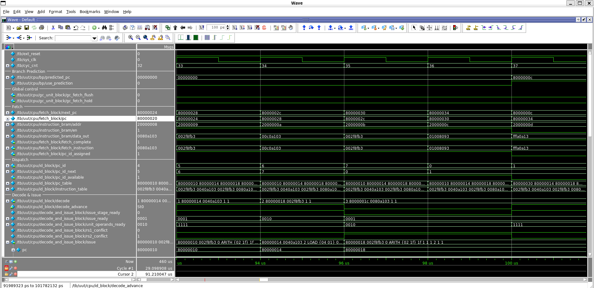

## Задание №3

### Условие выполнения задания

Получить снимок экрана, содержащий временную диаграмму выполнения стадии декодирования и планирования на выполнение команды с адресом 80000034 на второй итерации.

### Результат выполнения задания

Снимок экрана, содержащий временную диаграмму выполнения стадий выборки и диспетчеризации команды с адресом 80000034 на второй итерации:

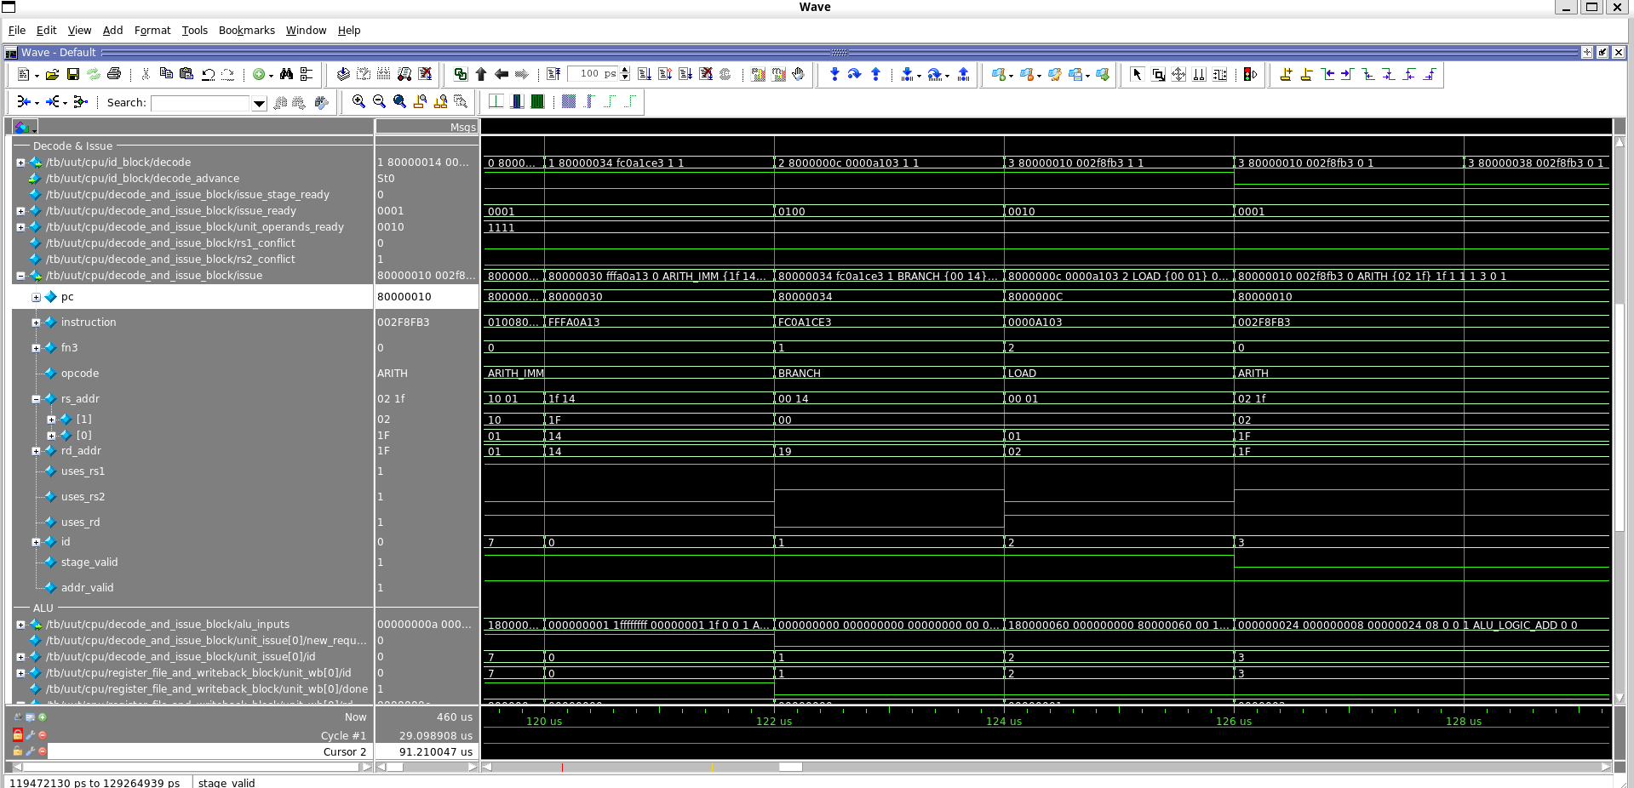

## Задание №4

### Условие выполнения задания

Получить снимок экрана, содержащий временную диаграмму выполнения стадии выполнения команды с адресом 80000020 на второй итерации.

### Результат выполнения задания

Снимок экрана, содержащий временную диаграмму выполнения стадии выполнения команды с адресом 80000020 на второй итерации:

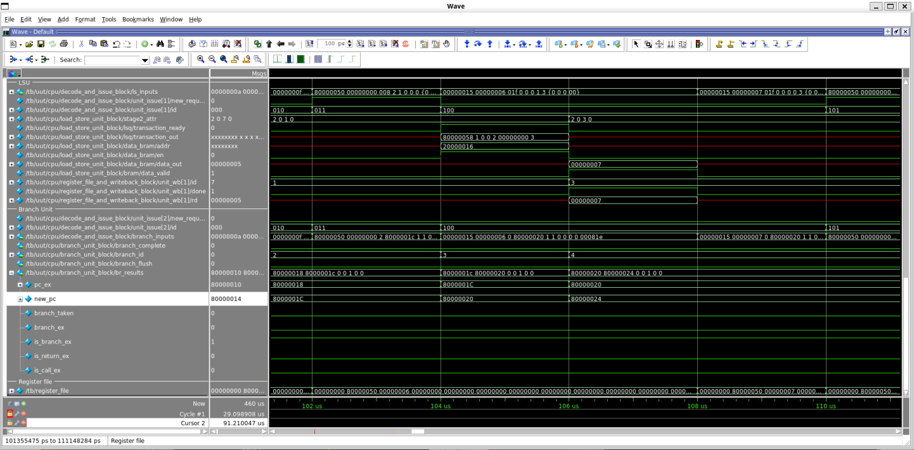

## Задание №5

### Условие выполнения задания

В процессе выполнения этого задания необходимо выполнить следующие действия:

1. Исправить файл taiga/run.sh так, чтобы там был указан путь к файлу new.hex, соответствующему программе по индивидуальному варианту. Сохранить файл.
2. Закрыть Modelsim.
3. Запустить симуляцию заново.
4. Получить временную диаграмму сигналов выполнения программы индивидуального варианта.
5. Сравнить значение регистра x31 (сигнал /tb/register_file[31]) на момент окончания выполнения программы с тем, который был получен в Задании №1.
6. Получить снимок экрана, содержащий временные диаграммы сигналов, соответствующих всем стадиям выполнения команды, обозначенной в тексте программы символом #!.
7. Анализируя диаграмму заполнить трассу выполнения программы. Рекомендуется использовать для этого файл pipeline.ods, содержащий трассу тестового примера.
8. Сделать вывод об эффективности выполнения программы и о путях оптимизации.
9. Провести оптимизацию программы путем перестановки команд для устранения конфликтов.
10. Перекомпилировать программу и перезапустить симуляцию.
11. Заполнить трассу выполнения оптимизированной программы.
12. Сравнить трассы выполнения неоптимизированной и оптимизированной версии, сделать выводы.

### Результат выполнения задания

Результат работы программы (значение регистра x31) действительно равно 9.

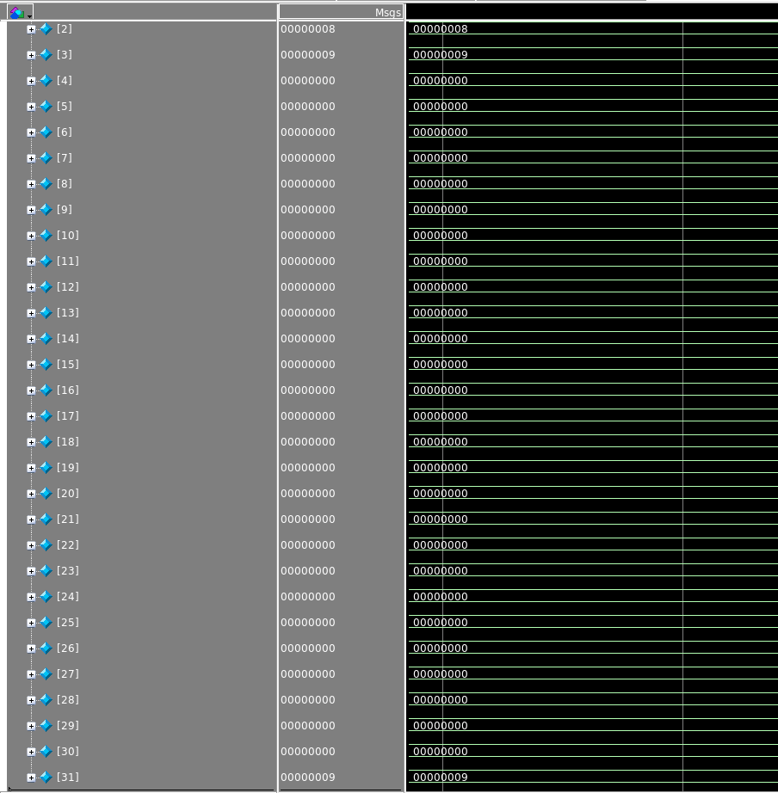

Трасса работы программы:

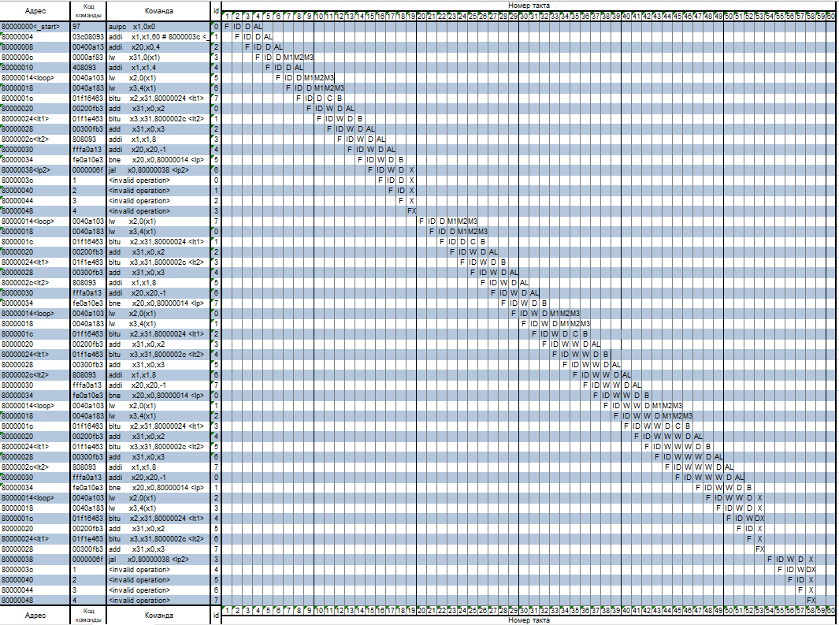

Где:

|  |  |
| --- | --- |
| F | Такт, в котором происходит операция выборки; |
| ID | Такт, в котором происходит операция диспетчеризации; |
| D | Такт, в котором происходит операция декодирования; |
| С | Такт, в котором команда не выполняется из-за конфликта; |
| W | Такт, в котором не происходит декодирования команды из-за загрузки блока декодирования; |
| X | Такт, в котором происходит сброс команд, находящихся в очереди; |
| DX | Такт, в котором декодирование команды происходит, но его результаты отбрасываются; |
| FX | Такт, в котором выборка команды происходит, но его результаты отбрасываются; |
| M1, M2, M3 | Первый, второй и третий такты, в которых происходит выполнение команды доступа к памяти; |
| AL | Такт, в котором происходит выполнение команды АЛУ; |
| B | Такт, в котором происходит выполнение команды ветвления. |

Далее представлены временные диаграммы сигналов, соответствующих всем стадиям выполнения команды, обозначенной в тексте программы символом #! (add x31, x0, x2) c адресом 80000020.

Снимок экрана, содержащий временную диаграмму выполнения стадий выборки и диспетчеризации команды с адресом 80000020 на первой итерации:

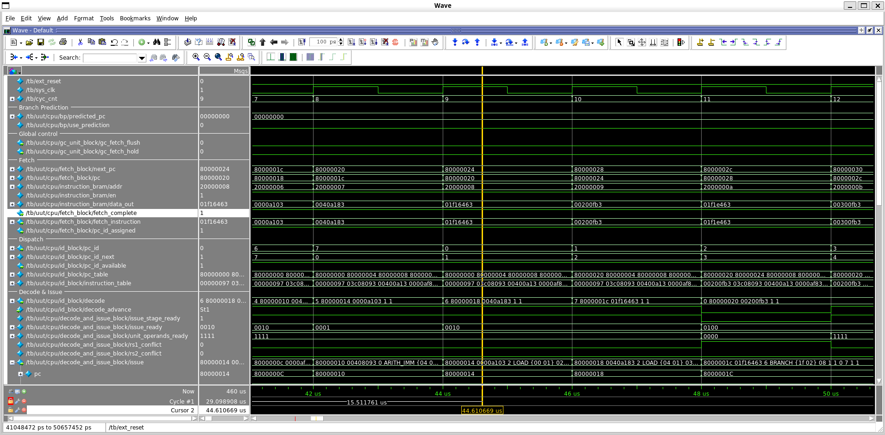

Снимок экрана, содержащий временную диаграмму выполнения стадии декодирования и планирования команды с адресом 80000020 на первой итерации:

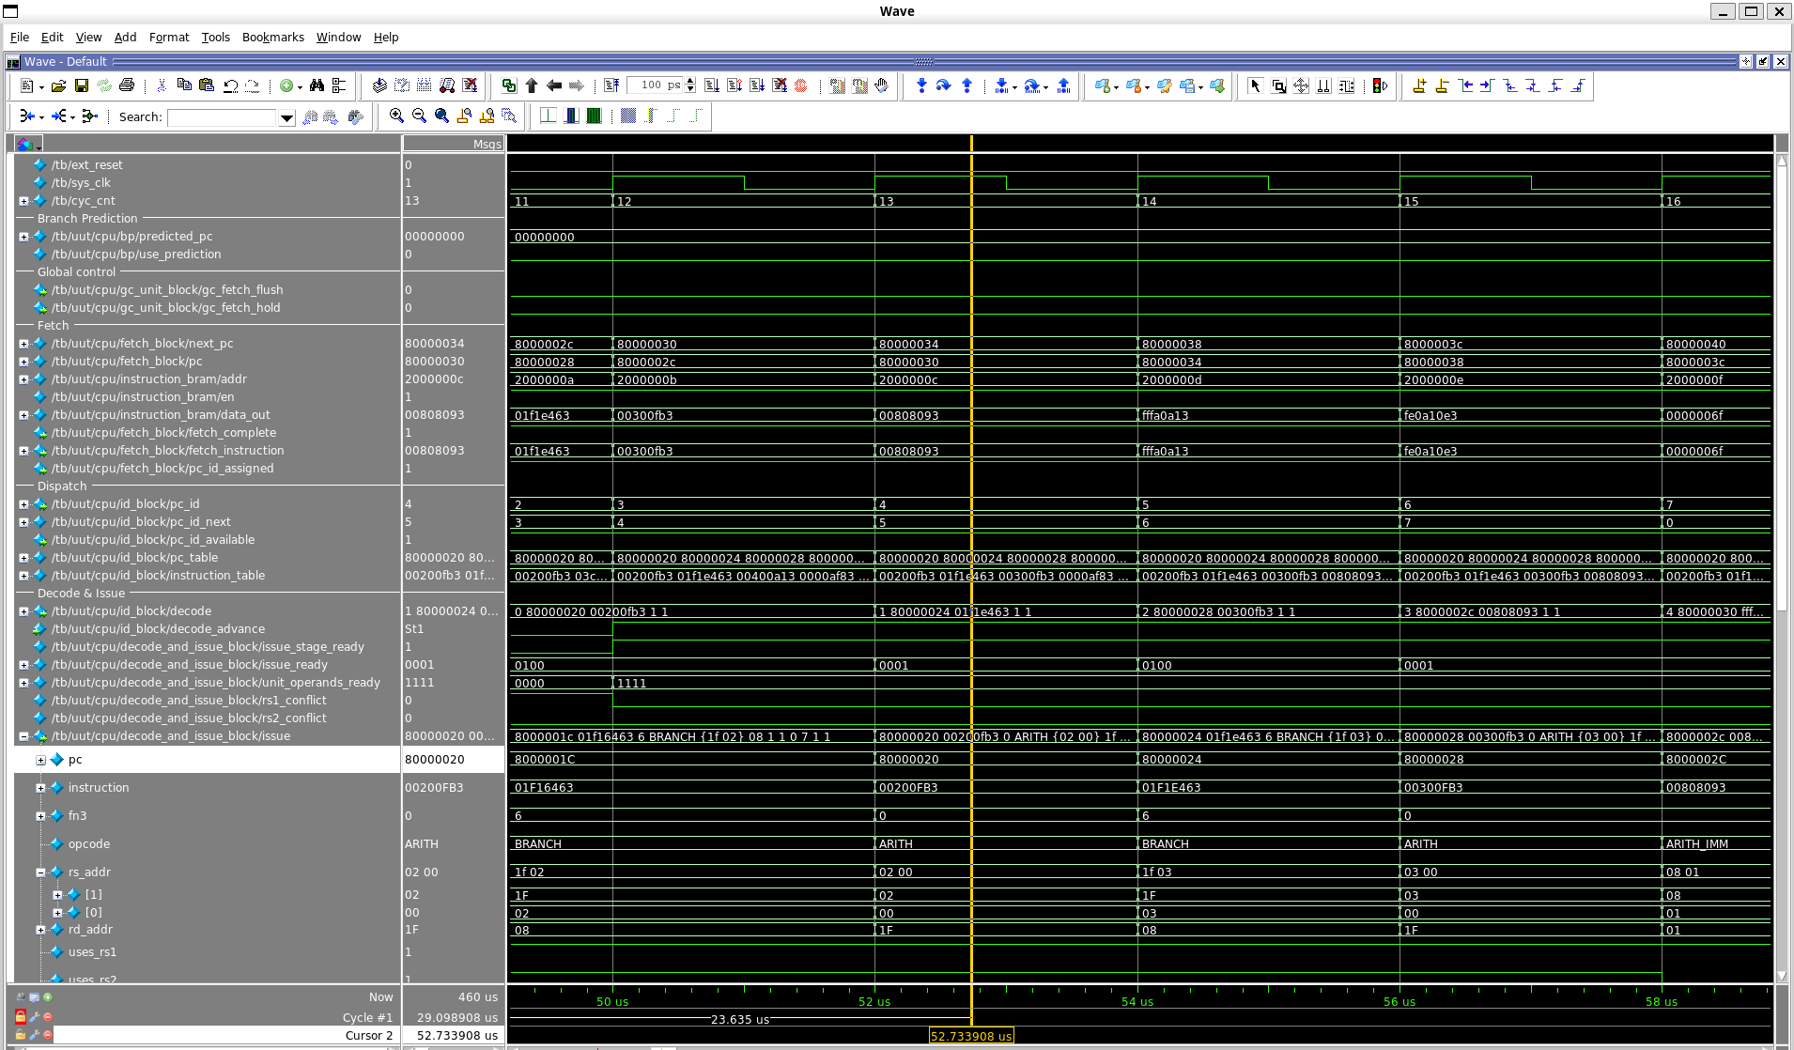

Снимок экрана, содержащий временную диаграмму сигналов ALU с адресом 80000020 на первой итерации:

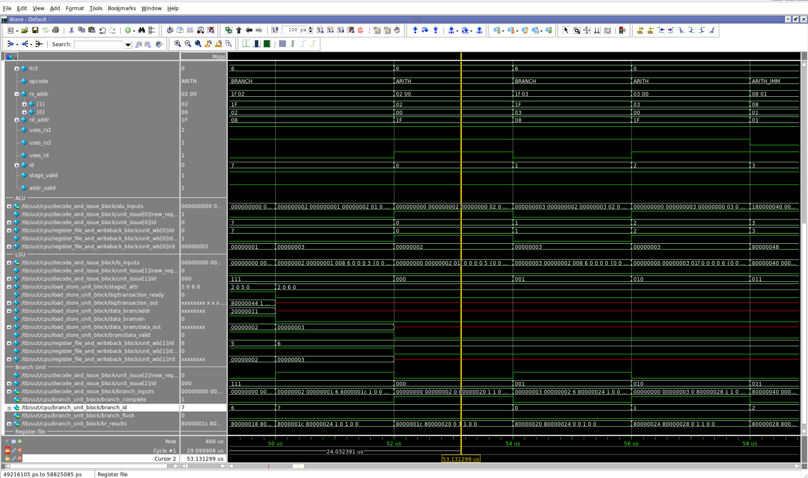

Вывод об эффективности выполнения программы и о путях оптимизации:

На трассе работы программы, представленной на рисунке, видно, что конфликты возникают из-за попытки выполнить операцию сложения до завершения загрузки необходимых данных в память. Это приводит к задержкам, так как операция сложения требует данные, которые ещё не были загружены.

Для оптимизации программы можно предварительно загрузить все необходимые данные в память, а затем выполнять операции сложения. Такой подход устранит конфликты, поскольку операции будут выполняться после полной загрузки данных, что исключает необходимость ожидания завершения загрузки.

В результате оптимизация программы позволит сократить её выполнение на 3 такта.

Оптимизированная программа:

.section .text

.globl _start;

len = 9 #Размер массива

enroll = 2 #Количество обрабатываемых элементов за одну итерацию

elem_sz = 4 #Размер одного элемента массива

_start:

la x1, _x

addi x20, x0, (len-1)/enroll

lw x31, 0(x1)

addi x1, x1, elem_sz*1

lp:

lw x2, 0(x1)

lw x3, 4(x1)

addi x20, x20, -1

bltu x2, x31, lt1

**add** x31, x0, x2 #!

lt1: bltu x3, x31, lt2

**add** x31, x0, x3

lt2:

**add** x1, x1, elem_sz*enroll

bne x20, x0, lp

lp2: j lp2

.section .data

_x: .4byte 0x1

.4byte 0x2

.4byte 0x3

.4byte 0x4

.4byte 0x5

.4byte 0x6

.4byte 0x7

.4byte 0x8

.4byte 0x9

Дизассемблерный код оптимизированной программы:

Disassembly of section .text:

80000000 <_start>:

80000000: 00000097 auipc x1,0x0

80000004: 03c08093 addi x1,x1,60 # 8000003c <_x>

80000008: 00400a13 addi x20,x0,4

8000000c: 0000af83 lw x31,0(x1)

80000010: 00408093 addi x1,x1,4

80000014 <lp>:

80000014: 0000a103 lw x2,0(x1)

80000018: 0040a183 lw x3,4(x1)

8000001c: fffa0a13 addi x20,x20,-1

80000020: 01f16463 bltu x2,x31,80000028 <lt1>

80000024: 00200fb3 **add** x31,x0,x2

80000028 <lt1>:

80000028: 01f1e463 bltu x3,x31,80000030 <lt2>

8000002c: 00300fb3 **add** x31,x0,x3

80000030 <lt2>:

80000030: 00808093 addi x1,x1,8

80000034: fe0a10e3 bne x20,x0,80000014 <lp>

80000038 <lp2>:

80000038: 0000006f jal x0,80000038 <lp2>

Disassembly of section .data:

8000003c <_x>:

8000003c: 0001 c.addi x0,0

8000003e: 0000 c.unimp

80000040: 0002 c.slli64 x0

80000042: 0000 c.unimp

80000044: 00000003 lb x0,0(x0) # 0 <enroll-0x2>

80000048: 0004 .2byte 0x4

8000004a: 0000 c.unimp

8000004c: 0005 c.addi x0,1

8000004e: 0000 c.unimp

80000050: 0006 c.slli x0,0x1

80000052: 0000 c.unimp

80000054: 00000007 .4byte 0x7

80000058: 0008 .2byte 0x8

8000005a: 0000 c.unimp

8000005c: 0009 c.addi x0,2

После анализа данной программы можно сказать, что она эквивалентна следующему коду на C:

#include <stdio.h>

#include <stdlib.h>

#define len 9 // Размер массива

#define enroll 2 // Количество обрабатываемых элементов за одну итерацию

**int** _x[] = {1, 2, 3, 4, 5, 6, 7, 8, 9};

**int** main()

{

**int** x20 = (len - 1) / enroll;

**int** *x1 = _x;

**int** x31 = x1[0]; // Инициализация x31 первым элементом массива

x1 += 1;

**do** {

**int** x2 = x1[0];

**int** x3 = x1[1];

x20 -= 1;

**if** (abs(x2) >= abs(x31))

x31 = x2;

**if** (abs(x3) >= abs(x31))

x31 = x3;

x1 += enroll; // Переход к следующей паре элементов

} **while** (x20 != 0);

printf("Максимальное значение по модулю: %d.\n", x31);

**return** 0;

}

Трасса работы оптимизированной программы:

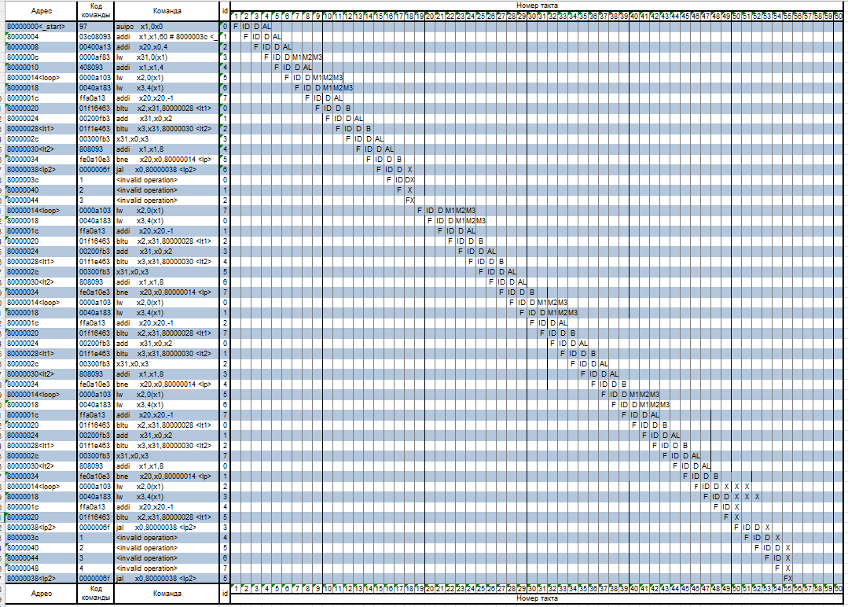

# Заключение

В ходе лабораторной работы были изучены принципы работы, структуры и особенности архитектуры суперскалярных конвейерных микропроцессоров. Также были рассмотрены основы проектирования и верификации сложных цифровых устройств с использованием языка описания аппаратуры SystemVerilog и ПЛИС. На основе полученных знаний был предложен метод оптимизации программы для устранения задержек, связанных с загрузкой данных. Поставленная цель работы была успешно достигнута.